Уважаемые, родители!
Предлагаем вам заняться со своим ребенком увлекательным занятием – аппликацией

Аппликация
"Ракета"

Работая в данном направлении, вы, конечно же, будете решать ряд важных задач, а именно:
- учить ребенка создавать и вырезать ракеты рациональным способом: делить квадрат на три треугольника (большой треугольник – нос ракеты, два маленьких – крылья;
- совершенствовать обрывную технику: изображать огонь из сопла ракеты;
- воспитывать интерес к познанию окружающего мира и отражению полученных представлений в изодеятельности.

А для этого интересного направления в развитии ребенка вам понадобятся следующие материалы: - листы бумаги темного цвета;
- бумажные формы для вырезания и наклеивания ракеты;
- цветная бумага;
- ножницы;
- клей;
- клеенка;
- клеевая кисточка.

Для начала работы, покажите, пожалуйста, ребенку следующие иллюстрации:
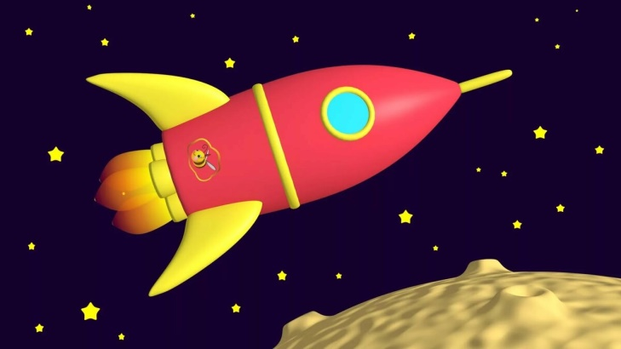
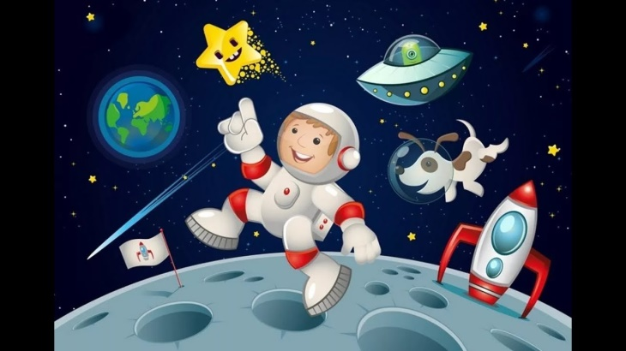

Побеседуйте в доступной форме о космосе и ракетах, для чего они нужны, о людях, которые работают в данной сфере (космонавты). Вспомните о Дне авиации и космонавтики, который мы отмечаем 12 апреля.
Расскажите ребенку, как можно сконструировать ракету из конструктора, который есть у вас дома, например кубики или лего-конструктор крупного размера.
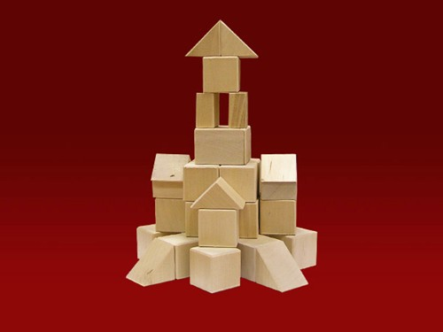
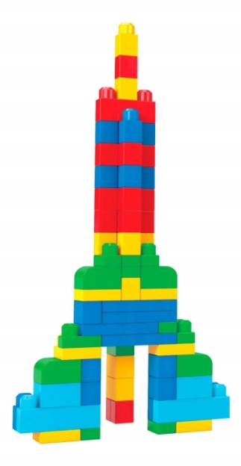
Предлагаем вам, прочесть следующее стихотворение (повторите с ребенком несколько раз):

Мне бы надо, очень надо
Космонавтом смелым стать.
Мне бы надо, очень надо
к двум медведицам слетать!
Если силы наберу, заверну и на Луну,
Мама шлем уже купила,
Скоро к звездам полечу.
Ем и кашу и морковку,
Если даже не хочу.

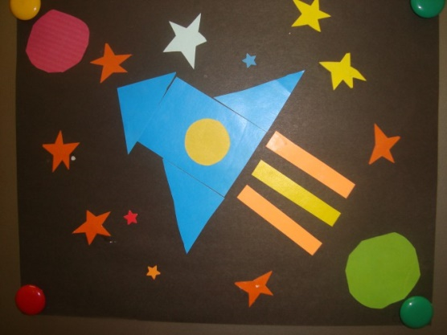
Покажите ребенку примеры работы, которая получится в результате: (это образец, можно использовать любые цвета)

И приступайте к выполнению, следуя следующим инструкциям:
- Берем прямоугольник желтого, оранжевого или красного цвета – это корпус ракеты без носа – и наклеиваем на фон – "ночное небо" наклонно так, будто ракета летит в космос.
Помните! Ребенок берет кисть тремя пальцами, аккуратно кончиком окунает ее в клей и точечными мазками наносит его.
- Берем квадрат и разрезаем по диагонали на два треугольника, один треугольник оставляем без изменений – это нос ракеты – и приклеиваем выше прямоугольника – корпуса; второй прямоугольник разрезаем пополам на два маленьких треугольника – это крылья ракеты – и приклеиваем по бокам корпуса (внизу).
- Имитируем огонь, который вырывается из сопла ракеты: разрываем бумагу на кусочки или разрезаем на полоски и приклеиваем ниже корпуса.
- Завершаем оформление ракеты – рисуем или приклеиваем иллюминатор, в который смотрит космонавт.

Вот и все! Яркая и интересная работа по аппликации готова!

Удачи вам и хорошего настроения!
С уважением, коллектив педагогов МБДОУ д/с "Чебурашка"

